考试系统需求规格说明书

文件状态：  [√] 草稿  [ ] 正式发布  [ ] 正在修改 | 文件标识： | 神州通在线-考试系统-需求规格说明书
文件状态：  [√] 草稿  [ ] 正式发布  [ ] 正在修改 | 当前版本： | 2.2
文件状态：  [√] 草稿  [ ] 正式发布  [ ] 正在修改 | 作 者： | 龙康才
文件状态：  [√] 草稿  [ ] 正式发布  [ ] 正在修改 | 完成日期： | 2011年-5月-16日

文档变更记录

序号 | 变更内容说明 | 版本号 | 版本日期 | 执笔人
1 | 初稿 | V1.0 | 2011-5-10 | 龙康才
2 | 修改 | V2.0 | 2011-5-11 | 龙康才
3 | 修改 | V2.1 | 2011-5-11 | 龙康才
4 | 修改 | V2.2 | 2011-5-16 | 龙康才

目 录

目录
1 引言 6
1.1 编写目的 6
1.2 背景 6
1.3 文档读者 7
1.4 文档内容 7
1.5 缩略词 7
1.6 参考资料 7
2 任务概述 8
2.1 目标 8
2.2 运行环境 8
2.3 条件与限制 8
3 系统结构 9
3.1 系统结构图 9
3.2 系统流程图 10
4 总体功能需求 11
4.1 功能划分 11
4.2 默认操作约束 11
4.3 默认操作流程 11
4.4 题库管理 12
4.5 试卷管理 13
4.6 考生管理 13
4.7 考试管理 13
4.8 数据统计分析 13
4.9 对外接口服务 14
5 题库管理 14
5.1 题库管理功能列表 14
5.2 试题类别 14
5.2.1 功能说明 15
5.2.2 操作描述 15
5.2.3 界面要求 15
5.2.4 数据描述 15
5.2.5 补充说明 16
5.3 试题类型 16
5.3.1 功能说明 16
5.3.2 操作描述 16
5.3.3 界面要求 16
5.4 试题管理 17
5.4.1 功能说明 17
5.4.2 操作描述 17
5.4.3 界面要求 18
5.4.4 数据描述 18
5.4.5 补充说明 18
6 试卷管理 19
6.1 试卷管理功能列表 19
6.2 试卷类型 19
6.2.1 功能说明 19
6.2.2 操作描述 19
6.2.3 界面要求 20
6.2.4 数据描述 20
6.2.5 补充说明 20
6.3 生成试卷 20
6.3.1 功能说明 20
6.3.2 操作描述 21
6.3.3 界面要求 22
6.3.4 数据描述 22
6.3.5 补充说明 22
7 考生管理 22
7.1 考生管理功能列表 22
7.2 参加考试 23
7.2.1 功能说明 23
7.2.2 操作描述 23
7.2.3 界面要求 24
7.2.4 数据描述 24
7.2.5 补充说明 24
7.3 成绩查询 24
7.3.1 功能说明 24
7.3.2 操作描述 24
7.3.3 界面要求 25
7.3.4 数据描述 25
7.3.5 补充说明 25
8 考试管理 25
8.1 考试管理功能列表 25
8.2 考试时间设置 26
8.2.1 功能说明 26
8.2.2 操作描述 26
8.2.3 界面要求 27
8.2.4 数据描述 27
8.2.5 补充说明 27
8.3 试卷评分 27
8.3.1 功能说明 27
8.3.2 操作描述 27
8.3.3 界面要求 28
8.3.4 数据描述 28
8.3.5 补充说明 28
8.4 试卷审核 28
8.4.1 功能说明 28
8.4.2 操作描述 29
8.4.3 界面要求 29
8.4.4 数据描述 29
8.4.5 补充说明 29
9 数据统计分析 30
9.1 数据统计分析功能列表 30
9.2 参考人数 30
9.2.1 功能说明 30
9.2.2 操作描述 30
9.2.3 界面要求 30
9.2.4 数据描述 30
9.2.5 补充说明 30
9.3 分数排名 31
9.3.1 功能说明 31
9.3.2 操作描述 31
9.3.3 界面要求 31
9.3.4 数据描述 31
9.3.5 补充说明 31
9.4 分数统计 31
9.4.1 功能说明 31
9.4.2 操作描述 31
9.4.3 界面要求 32
9.4.4 数据描述 32
9.4.5 补充说明 32
10 对外接口服务 32
10.1 对外接口服务功能列表 32
10.2 获取试卷 32
10.2.1 功能说明 32
10.3 分数查询 32
10.3.1 功能说明 32
10.4 保存试卷 33
10.4.1 功能说明 33
10.5 恢复试卷 33
10.5.1 功能说明 33
10.6 提交试卷 33
10.6.1 功能说明 33

引言

编写目的
此需求说明书为『考试系统』定义明确的需求，为该系统的详细设计、开发工作提供依据，为项目设计人员、开发人员、使用人员和其他相关人员对系统实现的功能达成统一的认识提供一个明确的书面说明。
本文档所阐述的内容，大部分是对培训系统进行考试对接而进行的一个相对独立模块,是对公司员 工的规章制度的约束及考核标准日益完善而开发的考试系统。同时也可以独立出来进行一个在线考试系统进行扩展,为以在各方面考试进行一个独立应用。

背景
- 待开发的软件系统的名称：考试系统
- 软件项目的用途：用于商业公司
- 软件项目的范围：系统涉及企业的内部培训及相关管理功能
- 本项目的任务提出者：神州通集团
- 开发者：神州通在线科技有限公司
- 目标用户：商业企业

文档读者
本文档的读者为『考试系统』开发人员、测试人员、实施人员以及相关领导，如下：
神州通集团领导；
神州通在线科技公司领导；
培训系统培训人员；

文档内容
文档名称：《考试系统需求说明书》
文档内容：系统描述考试系统的整体框架及分模块详细业务功能，并界定本系统实现的功能、与外部系统的接口；系统的部署、运行环境；系统持续升级等。

缩略词
缩写、术语 | 解 释
SMT | 深圳市神州通投资(集团)有限公司
EM | 考试管理系统

参考资料

任务概述

目标
原有旧系统的考试模块不能满足需求，根据集团的要求，为了更好地结合培训系统对培训人员进行公平，公证的考试评估，进行更紧密的结合，更方便培训人员进行考核而开发的新的功能进行扩展。提供了开放式的考试环境，为培训人员对检验自己对培训知识的全面认识提供一个有效的平台，可以随时随地对员工进行考核，大大简化了传统考试的流程。

运行环境
服务器：Windows 2003 Server
数据库：Oracle/SqlServer
基础平台：.Net Framework 4.0

条件与限制

系统结构

系统结构图
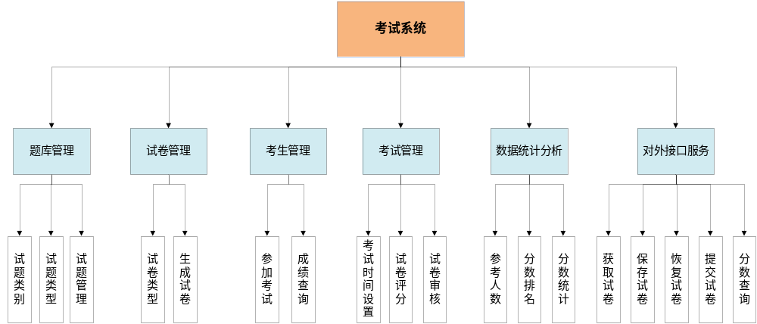

系统流程图
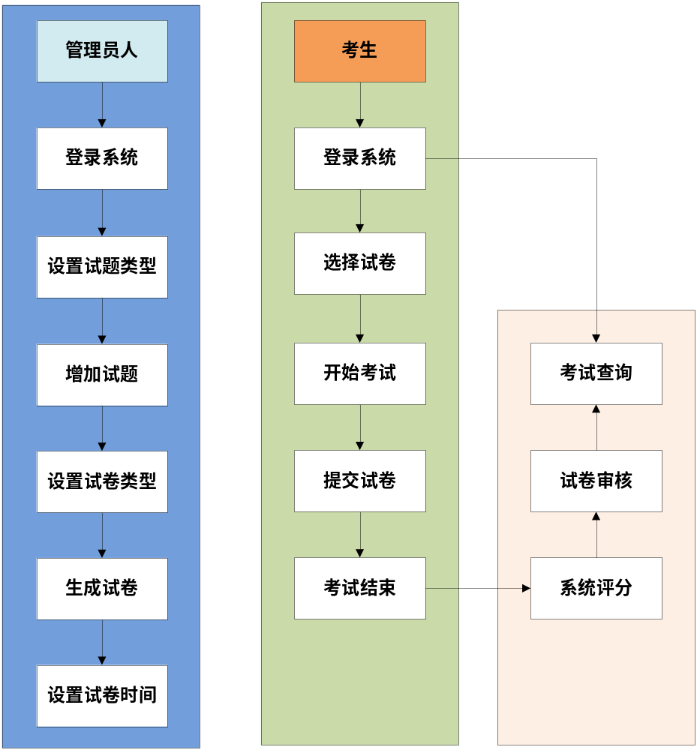

总体功能需求

功能划分
根据业务需求及系统功能，划分为以下部分：
- 题库管理
- 试卷管理
- 考生管理
- 考试管理
- 数据统计分析
- 对外接口服务

默认操作约束
所有功能模块如没特殊操作约束说明，默认存在操作约束
- 新增 需新增权限
- 删除 只能删除未提交的计划; 需删除权限
- 修改 只能修改未提交的计划; 需修改权限;
- 提交 只能提交未提交的计划; 需提交权限;
- 查看 需查看权限
- 审核 需审核权限，并且当前操作人为需求申请单的当前审核人
- 查询 根据条件查找相关记录数据。

默认操作流程
所有功能模块如没特殊操作流程说明，默认以下操作流程：
查看操作流程 | 默认操作：  选择<模块>列表页面  系统根据查看权限，列出相应的需求计划列表。  如果有审核状态  选择不同的审核状态 －> 列出相应状态的<模块>列表。
添加、修改操作流程 | 默认操作：  选择<模块>列表页面 -> 点击添加 -> 弹出<模块>新增窗体  录入<模块>数据  点击保存，保存年数据系统。  异常流程:  点击保存或保存关闭时，如果必填字段(XXX)为空，需提示相应 XXX不能为空。
删除操作流程 | 默认操作：  选择<模块>列表 -> 选择需要删除的<记录>（多选） -> 点击删除  提示是否确认删除， 是，则从系统中删除相应的记录， 否，则放弃当前操作。  异常流程:  - 点击删除时，如果单据状态不是未提交， 则系统提示：不能删除未提交状态以外的所有单据
提交操作流程 | 默认操作：  选择<模块>列表 -> 选择需要删除的<记录>（单选） -> 点击编辑  -> 弹出<模块>窗体  点击提交, 提交记录到系统；单据状态自动置为：审核中；系统将自动启动<模块>审核流程，并通知下一审核人； 关闭当前窗体。
审核操作流程 | 默认操作：  选择<模块>列表 -> 选择需要审核的<记录>（单选） -> 点击审核  -> 弹出<模块>窗体 -> 切换到审核信息tab页  点击审核通过，系统提交审核结果到系统。  - 如果是终审，单据状态自动置为：审核通过。  点击审核不过通过，系统提交审核结果到系统。单据状态自动置为：审核不通过, 审核流程结束；关闭当前窗体。  异常流程:

题库管理

功能名称 | 功能描述
A1试题类别 | 有三种类别：单选题，多选题，判断题
A2试题类型 | 对试题的一种分类，方便维护试题的类别，一条试题可以是多种类型。
A3 试题管理 | 包括对试题的增加、修改、删除、归类

试卷管理
功能名称 | 功能描述
B1试卷类型 | 每一种试卷都有一种类型，如：财务类，新生培训类等
B2 生成试卷 | 将不分类型的试题合成一张考生试卷，包括试题的分数。

考生管理
功能名称 | 功能描述
C1参加考试 | 考生参加考试的入口
C2 成绩查询 | 考生查询成绩的入口

考试管理
功能名称 | 功能描述
D1 试卷评分 | 考生提交试卷后，由系统自动评分，考核人员可以打开页面查看系统自动评分的分数。
D2 试卷审核 | 系统评分后，需要通过审核后才能向外公布，考生才能查询
D3 时间设定 | 设置试卷的开考时间、结束时间，如果开考时间未到，不允许答卷，即考生不能获取试卷。

数据统计分析
功能名称 | 功能描述
E1 参考人数 | 显示参加考试人数，并显示总人数，男、女比例
E2 分数排名 | 按分数从高到低排序
E3 分数统计 | 及格人数、不及格人数、平均分、及格率等数据进行统计分析

对外接口服务
功能名称 | 功能描述
F1 获取试卷 | 通过提供外部接口，方便第三方系统通过已获取的试卷列表获取试卷进行考试。
F2 分数查询 | 通过查找试卷名称查询到自己的成绩
F3 保存试卷 | 考生在考试过程保存答题记录，以防意外情况恢复答题记录。
F4恢复试卷 | 考生在保存试卷后，如果出现意外，可以点击恢复保存过的答题记录。以便节约时间
F5提交 | 提交试卷，完成考试。

题库管理

题库管理功能列表
- 试题类别（如：单选题，多选题，判断题）
- 试题管理
- 试题类型（如：财务类，软件类）是否与试卷类型一致（等待确认）

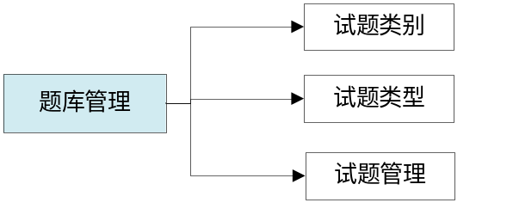

试题类别
试题类别由于是有限的几种情况，所以在开发时已确定了他的类型，开发人员直接硬编码在代码中，由于目前由系统直接评分，所以题类型只有：单选题，多选题,判断题

功能说明
- 管理人员在增加试题前要先确定试题类别，生成试卷是根据不同的试题类别与数量进生成的。
- 试题类别通常有：单选题，多选题，判断题；

操作描述
- 附加操作
- 试题类别：1单选题，2多选题，3判断题，4填空题，5解答题。

界面要求
参考界面：

数据描述

补充说明

试题类型
试题类型是对试题的一种范围的归类型如：财务类，软件类等。这样方便生成试卷的时候可以根据不同类型的试卷类型来选择不同类型的试题来进行生成。

功能说明
- 管理人员在添加试题的时候，先要设置试题类型。
- 管理人员可以添加不同的试题类型，（建议试题类型与试卷类型一致这样在生成试卷的时候更方便选择试题）
- 试题类型可以添加、修改、删除。
- 如果某一个试题被引用过了，就不能再删除了。
- 试题类型名称要进行唯一验证，不能有重复的类型名称。

操作描述
- 操作角色
培训讲师，管理人员
- 基础操作
- 查看(默认操作)
查看每条试题的名称，分类型，内容，答案等信息。
- 新增
新增试题窗体
1. 填写试题类型名称与备注信息。
2. 保存数据。
- 修改。
- 删除(如果试题类型名称被引用则不能再删除)
- 提交

界面要求
参考界面：
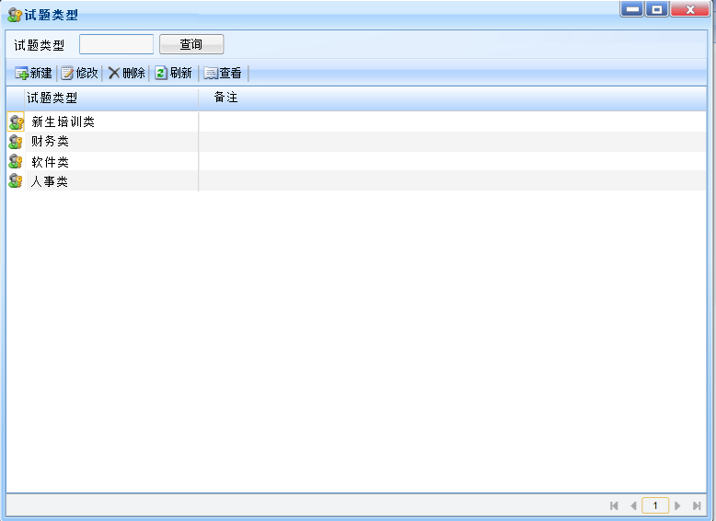

试题管理

功能说明
- 管理人员在添加试题时先确定试题类别与试题类型。
- 设置每条试题的默认分数，在生成试卷的时候可以预览试卷的总分和每条试题的分数。
- 管理人员可以在生成试卷后修改每条试题的分数来确认试卷的最终总分数。
- 在添加试题的时候，管理人员可以试题类别来设置答案的选项，同时给出答案。
- 每条试题可以填写一个顺序排序号，管理人员可以根据这个排序号来设置每条试题的显示位置，如：常用的试题显示在最前面。
- 每条试题题目要进行唯一验证。

操作描述
- 操作角色
培训讲师，管理人员
- 基础操作
- 查看(默认操作)
查看每条试题的名称，分类型，内容，答案等信息。
- 新增
新增试题窗体
1. 选择试题类别与试题类型。
2. 根据不同的试题类别，显示不同的内容窗体。
3. 填写试题内容信息。
4. 保存数据。
- 修改
- 删除

界面要求
参考界面：
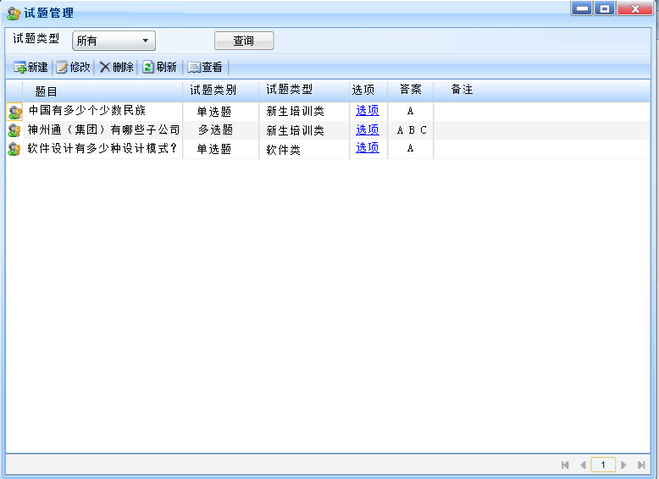

数据描述

补充说明
- 试题类型：财务类，软件类，物流类，地产类，等。

试卷管理

试卷管理功能列表
- 试卷类型
- 生成试卷
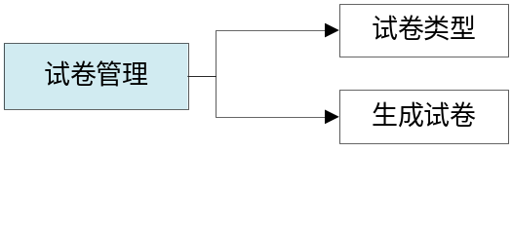

试卷类型
试卷类型是对试卷的和种范围分类的归类。如：财务类，软件类等。这样方便生成试卷的时候可以根据不同类型的试卷类型来选择不同类型的试题来进行生成。

功能说明
- 管理人员在添加试卷的时候，先要设置试卷类型。
- 管理人员可以添加不同的试卷类型，（建议试卷类型与试题类型一致这样在生成试卷的时候更方便选择试题）
- 试卷类型可以添加、修改、删除。
- 如果某一个试卷类型被引用过了，就不能再删除了。
- 试卷类型名称要进行唯一验证，不能有恢复的类型名称。

操作描述
- 操作角色
培训讲师，管理人员
- 基础操作
- 查看(默认操作)
列出类型名称 和备注。
- 新增
新试卷分类窗体
- 填写分类名称和备注。
- 保存数据前要进行，分类名称进行唯一验证。

界面要求
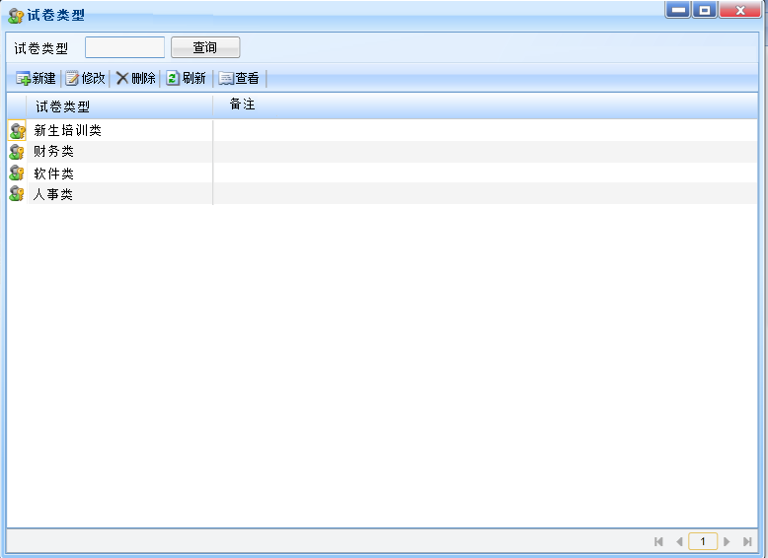

数据描述

补充说明

生成试卷

功能说明
- 生成试卷有机选与手选二种情况。
- 培训讲师或管理人员根据填写试题类别与试题类型和数量后，再选择机选还是手选进行选择题生成试卷。
- 如查是机选，系统会自动跳到生成试卷的页面，管理可以根临时生成的试卷进行修改分数后提交。
- 如果是手选，当管理人员根据不同的试题类别的试题进行手选完成后，系统自动跳到生成试卷的页面，管理可以根临时生成的试卷进行修改分数后提交。
- 根据生成的试卷设置每条题目分数，系统自动统计总分。
- 如果需要审核则需提交审核，通过后才生效。
- 管理人员提交试卷后，系统自动发起流程，发送代办任务到负责人平台上。
- 试卷只有设置了考试时间和审核通过后才能生效，缺一不可。
- 每张试卷可以重复利，根据设置不同的考试时间进行重复考试。
- 试卷生效后不能进行删除。

操作描述
- 操作角色
培训讲师、管理人员
- 基础操作
- 查看(默认操作)
列出所有题目，和总分数、试题数、答题时间、创建者、试卷生成时间等
- 增加
选择试题列表页面 ->选择试题（多选）
1.保存试题：
-> 试题可以多次保存。
每次保存试题都会进行试题的重复性验证，确保试题没有重复。
2.预览:
-> 对已保存的试题进行试卷预览，看看效果如如果。

- 试卷一旦审核通过后，不能再进行修改。
- 删除试题：如果试卷审核通过后，则不能删除，并提示用户。
- 附加操作
- 默认审核流程
- 考试时间到了，考生没有提交，系统会自动提交。
- 异常提示处理
- {ＸＸＸ}已存在试卷中，不能重复添加。

界面要求
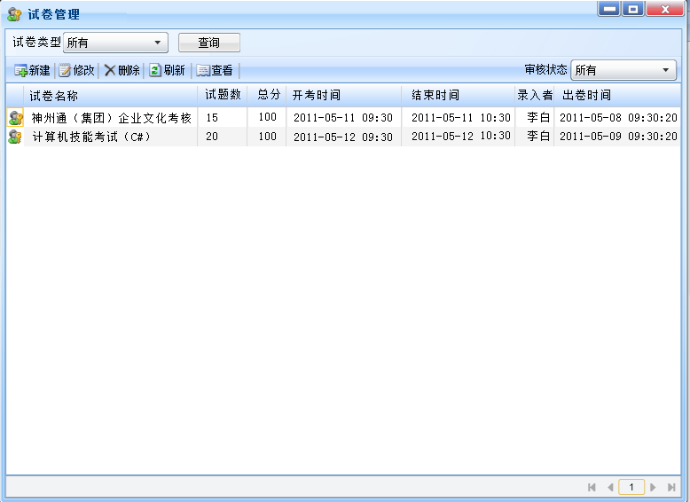

数据描述

补充说明

考生管理

考生管理功能列表
- 参加考试
- 成绩查询
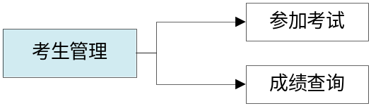

参加考试
考生如果是通过平台登录，则直接进入考试。
其他情况：
招聘系统在招聘人员的时候可能会发送一个考试地址给应征者的一个考试地址，这样应征者可以直接通过个外部打开地址进行考试。
如果考生是通过邮箱里的连接地址，则可以直接进入考虑，不需要登录。
邮箱作为登录验证。

功能说明
- 考生考试的入口，如果考试开始没有到，考生无法查看到的试卷，只能查看到考试的倒计时。
- 如果考试时间到了，考生需点击[获取试卷]按钮获取试卷内容。
- 考生成考试的过程中可以保存试卷，以防断电等情况恢复已答的试卷。
- 每个用户只能获取一次试卷，如果用户出现意外关闭窗，再点获取试卷内容，则系统会提示：“你已经获取试题，点击恢复则可重新答题”
- 招聘系统在发送考试地址给考试的时候，要先择试卷类型，试卷名称，邮箱地址进行联合发送给应征者。同时调考试系统的接口进行数据保存了。
- 考试系统提供接口。

操作描述
- 操作角色
考生
- 基础操作
- 查看(默认操作)
列出已试卷名称和内容，如果时间没有到，则显示时间倒计时。
- 保存
考生在考试过程保存答题记录，以防意外情况恢复答题记录。
- 获取试卷
考试时间开始后，考生点击获取试卷，获取试卷内容答题。当获取试卷的时候，系统会自动保存了一份记录。
- 恢复试卷
考生在保存试卷后，如果出现意外，可以点击恢复保存过的答题记录。以便节约时间。
- 提交
- 考生答完题后，提交试卷完成考试。提交试卷后，不能再恢复试卷内容了。
- 如查考试时间结束，考生还没提交，系统会自动提交，并提示给考生。
- 考生提交试卷后，系统自动发起流程，发送待办任务到负责人那等待审核。
- 附加操作
试卷状态：0保存，1交卷
试卷的审核状态：0未审核，1审核通过，2审核不通过

界面要求
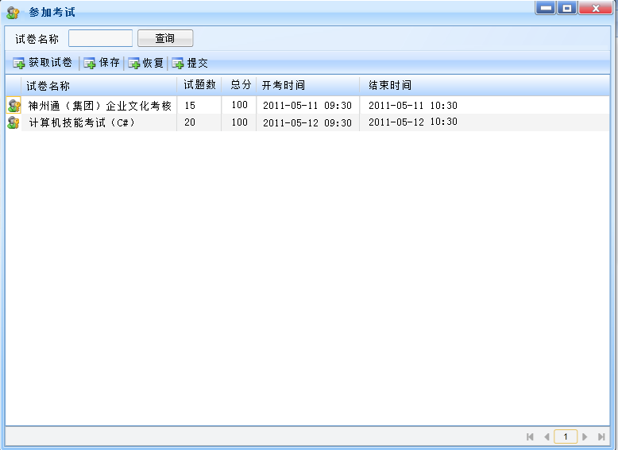

数据描述

补充说明

成绩查询

功能说明
- 考生成绩查询的入口。
- 每个考生只能查询到自己的成绩。

操作描述
- 操作角色
考生
- 基础操作
- 查看(默认操作)
列出已考试的试卷的题目和分数。
- 附加操作

界面要求
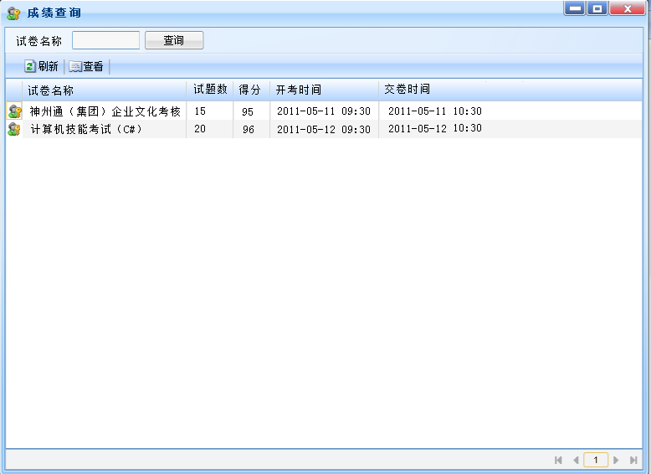

数据描述

补充说明

考试管理

考试管理功能列表
- 时间设置
- 试卷评分
- 试卷审核
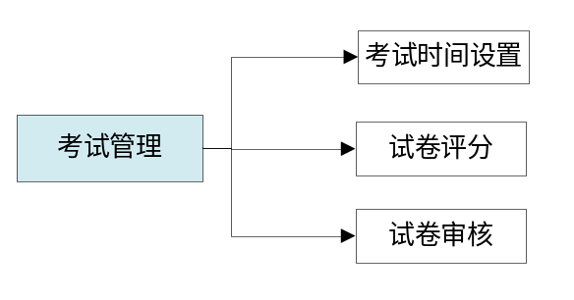

考试时间设置

功能说明
- 设定每张试卷的考试开始时间，结束时间。
- 考生打开页面时，试卷自动记时，时间到系统自动提交。
- 没有设置考试时间（不能启动），该试卷没法进行考试，考生不能获取试卷。
- 只能设置了考试时间才能启动。
- 只有启动了，试卷才能生效。

操作描述
- 操作角色
培训讲师
- 基础操作
- 查看(默认操作)
列出审核通的试卷列表。
- 设置时间
选择试卷－》设置考试时间—》提交

- 附加操作
- 默认审核流程
试卷状态：1生效，0停止。

界面要求
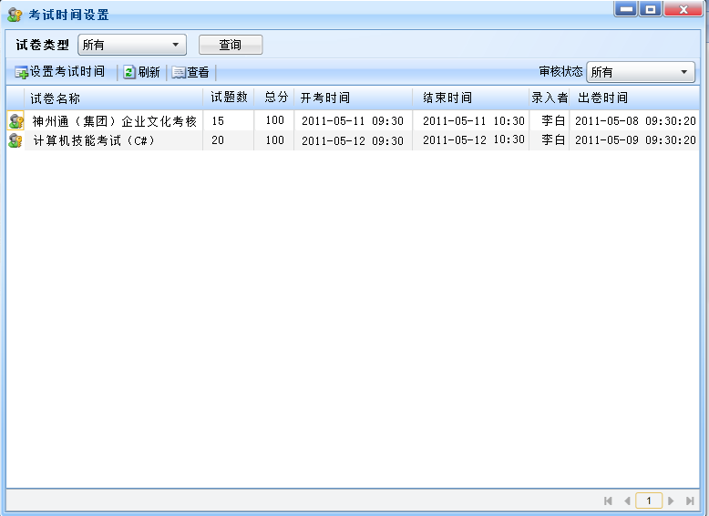

数据描述

补充说明

试卷评分

功能说明
考生提交试卷，系统会根据试题设定的答案自动评分。

操作描述
- 操作角色
考试系统，考核人员
- 基础操作
- 查看(默认操作)
列出已提交的试卷，和分数。
- 修改
是否开放给考核人员可以自行修改分数（暂是不开放）

- 附加操作

界面要求
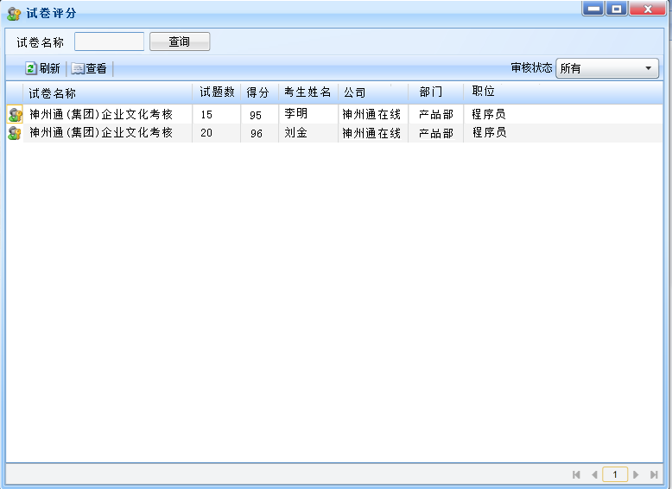

数据描述

补充说明

试卷审核

功能说明
考生提交试卷后，同时发起审核流程，只有审核过的试卷才能成为最终的分数确定。

操作描述
- 操作角色
考核人员
- 基础操作
- 查看(默认操作)
列出已提交并已评分的答卷列表。
- 审核
打开答卷列表页面 ->选择答卷（单选）写上备注->点击审核通过，

- 附加操作

界面要求
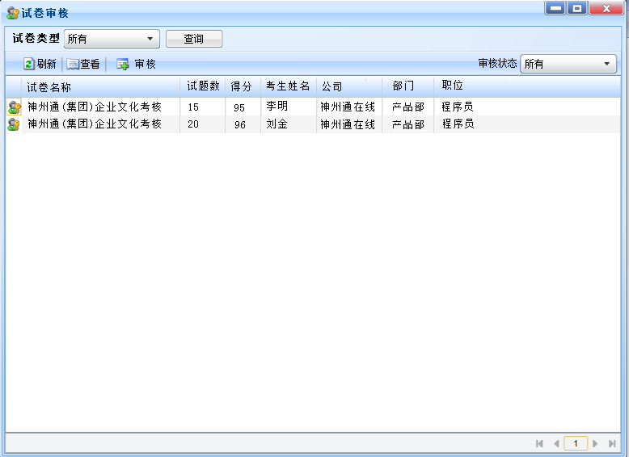

数据描述

补充说明

数据统计分析

数据统计分析功能列表
- 参考人数
- 分数排名
- 分数统计
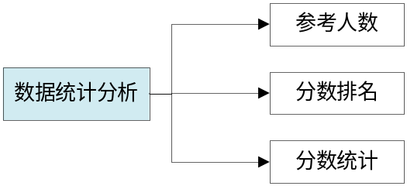

参考人数

功能说明
显示参考人数列表，同时计算男女人数，所占的比例。

操作描述
- 基础操作

- 附加操作

界面要求

数据描述

补充说明

分数排名

功能说明
- 根据审核通过的答卷分数从高到低显示，方便考核人员对考生进行一个整体的能力一目了然。
- 分数排名里的数据不能进行新增、修改、删除

操作描述
- 操作角色
- 基础操作
- 查看(默认操作)
列出已排序好的考生成绩列表。

界面要求

数据描述

补充说明

分数统计

功能说明
- 统计及格人数、不及格人数。
- 统计平均分，及格率。
- 显示最高分、最低分

操作描述
- 操作角色
相关人员
- 基础操作
- 查看(默认操作)
列出分数的统计列表。

界面要求

数据描述

补充说明

对外接口服务
- 提供接口，方便集团内部其它系统调用。
- 以WCF 服务接口形式提供。

对外接口服务功能列表
- 获取试卷
- 分数查询
- 保存试卷
- 恢复试卷
- 提交

获取试卷

功能说明
- 用户需要登录系统后自动获取考试列表，用户通过选择试题获取试卷内容，进行考试。
- 考试开始时间还没到时，近回信息，告诉用户。不能获取试卷内容。
- 每个用户只能获取一次试卷，如果用户出现意外关闭窗，再点获取试卷内容，则系统会提示：“你已经获取试题，点击恢复则可重新答题”

分数查询

功能说明
- 用户可以通过搜索出的试卷进行查看分数。
- 没有审核通过的试卷不能进行查询。

保存试卷

功能说明
- 保存
考生在考试过程保存答题记录，以防意外情况恢复答题记录。

恢复试卷

功能说明
- 恢复试卷
考生在保存试卷后，如果出现意外，可以点击恢复保存过的答题记录。以便节约时间。

提交试卷

功能说明
- 提交
- 考生答完题后，提交试卷完成考试。提交试卷后完成考试，不能再恢复试卷内容了。
- 如查考生在考试时间结束后没有提交试卷，系统会自动提交。

